Тема: Тематичне ліплення . Декоративні пластини.

Практичне заняття

Мета: Забезпечити в ході заняття вміння виконувати 2-3 фігурні композиції, оформляти вироби з глини, пластиліну. Розвивати виконувати колективні роботи. Розвивати самостійність, творчість, вміння проявляти ініціативу. Виховувати художній смак.

Матеріали та обладнання: таблиці скульптура малих форм.

Підготовка до практичної роботи:
1. СТудентам ознайомитися, прочитати статтю.
2. Виписати поняття Рельєф, етапи ліплення.структура занять, тематику занять з ліплення
коментар статті: ж.«Паліітра педагога» В. Рогожиної
«Пластилінова подорож»

1. Добір методів і прийомів навчання до занять
- за зразком;
- за задумом;
- за уявленням.
2 Добір технічних прийомів та способів ліплення у створенні фігури людини та декоративних пластин.

Практична робота:

Завдання № 1. Виконання 2-3 фігурних композицій (з передачею співвідношень, виразності, динамічності, стійкості). табл 1.

Завдання № 2. Виліпити за ескізами пластини. табл 2,3: за вибором теми:
«Іжачок» – (барельефний спосіб на диску CD або «На галявинці» ( на картоні)

заключна частина заняття.
Оцінка робіт студентів.
Підвести підсумок роботи.

Домашнє завдання:
1) добір програмового змісту для різних видів занять та провідних методів і прийомів навчання з тематичного ліплення або декоративних пласти
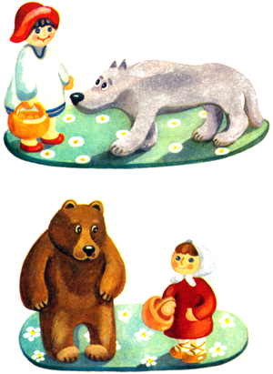 табл1
табл2 